第7回日整全国少年柔道大会四県合同練習会
報告者 坂本慎吾
令和４年１１月３日（木・祝）９：００~熊本県益城総合体育館武道場
公益社団法人熊本県柔道整復師会 杉本昌隆会長の挨拶にはじまり熊本県・宮崎県・鹿児島県と今回は特別参加として佐賀県も一緒に汗を流しました。はじめに寝技乱取り、打ち込み、乱取り、試合の順で行い、試合は宮崎県２－１熊本県 宮崎県５－０鹿児島県
宮崎県３－１佐賀県 宮崎県は全勝で全国大会に向けて良い経験をさせていただきました。
来年度は宮崎県にて開催予定です。一般の先生方もあわせて親睦を深めたいとの事でした。
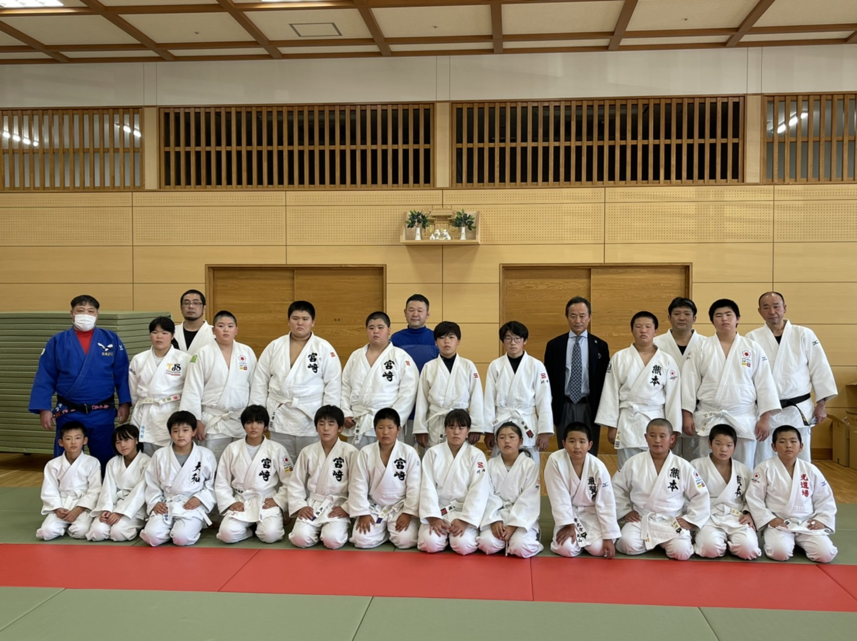
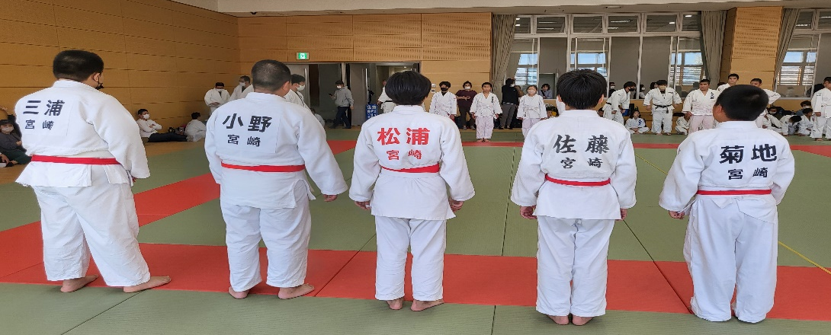
監督 坂本慎吾 コーチ 落合孝紀
4年生 菊地結心 三島大輝 三島千春
5年生 佐藤大峨 松浦菜々心 大森辰義
6年生 三浦凰雅 小野亮 松山平 松浦拓摩 今回は選手・補欠にて参加しました。

